- Quá trình(kiểm tra trắc nghiệm + điểm danh): 40%

- Kết thúc học phần(thi viết) + BTL: 60%

- Bài tập lớn 3-5

______________________Bài 1______________________________________

- Phương thức là một hành động của đối tượng

- Thông điệp là lời gọi phương thức

______________________Bài 2______________________________________

Câu 1: Các bước chính của pha lập kế hoạch

- Nghiên cứu khả thi(Feasibale annalysis)

- Kiểm tra các yếu tố khả thi về kỹ thuật, kinh tế, tổ chức

- Quản lý dự án

Câu 2: So sánh phương pháp phát triển kiểu Thác nước và phát triển ứng dụng nhanh(RAD)

- Thác nước: một cách hệ thống, tuần tự theo từng bước lập kế hoạch, phân tích... đến xây dựng và triển khai.

- RAD: tạo nhanh 1 phiên bản của hệ thống và tinh chỉnh từng bước.

Câu 3: Những yếu tố nào quan trọng trong lựa chọn phương pháp phát triển hệ thống

- Làm rõ các yêu cầu NSD

- Quen thuộc với công nghệ nền

- Độ phức tạp của hệ thống

- Độ ổn định cần thiết của hệ thống

- Thời gian phải hoàn thành

- Nhu cầu thấy rõ các quá trình trong từng giai đoạn

Câu 4: Các phương pháp có thể kết hợp với nhau. Giả sử kết hợp giữa phương pháp Thác nước và làm bản mẫu thiết kế.

* Ý nghĩa của việc xác định yêu cầu
* Hiểu được các yêu cầu của hệ thống mới cần phát triển, là

______________________________Bài 3__________________________________

1. Hoàn thành cuộc phỏng vấn với Annie

* Nội dung đã phỏng vấn
* Làm gì khi khách thuê xe?
* Hỏi về thẻ(ghi thông tin về xe và khách hàng)?
* Làm gì nếu khách thuê nhiều xe?
* Làm gì khi khách trả xe?
* Nếu xe quá hạn

1. Hỏi kỹ thuật viên của cửa hàng

* Ca sử dụng:
* Mô hình ca sử dụng là gì?
* Đặc điểm của ca sử dụng:

+ Thể hiện dưới góc nhìn của người dùng về các chúc năng của hệ thống

+ Cung cáp cái nhìn từ bên ngoài của hệ thống

+ Mỗi ca sử dụng có một nhiệm vụ chính,

* Mô hình ca sử dụng:

+ Biểu đồ ca sử dụng

+ Tập các kịch bản

+ Các mô hình ca sử dụng

+ Các tác nhân và mô tả các tác nhân

* Ca sử dụng bao gồm:

+ Các ca sử dụng:

+ Các tác nhân:

+ Quan hệ ca sử dụng:

+ Phạm vi của hệ thống:

* Xác định ca sử dụng như nào?

+ Có 2 cách xác định các ca sử dụng

+ Thông qua các tác nhân

+ Thông qua kịch bản

___________________________________Bài 4___________________________________

1. Mô hình ca sử dụng gồm những gì:

* Biểu đồ ca sử dụng
* Tập các kịch bản
* Các mô hình ca sử dụng
* Các tác nhân và mô tả các tác nhân

1. Nêu 2 cách để xác định 1 ca sử dụng

* Có 2 cách xác định ca sử dụng:

+ Thông qua các tác nhân(actors)

+ Tìm các tác nhân của hệ thống

+ Tìm các nhiệm vụ và chức năng mà các tác nhân sẽ thi hành

+ Mô hình hóa mỗi nhiệm vụ chính thành 1 ca sử dụng

+ Thông qua các kịch bản(scenarios)

+ Xem từng kịch bản hoạt động như thế nào để xác định các ca sử dụng

+ Mỗi ca sử dụng thể hienj 1 nhóm các kịch bản có cùng mục tiêu.

1. Nêu mối quan hệ giữa các kịch bản va ca sử dụng
2. Mô tả rút gọn ca sử dụng
3. Mô tả mở rộng ca sử dụng
4. Quan hệ giữa các tác nhân và ca sử dụng
5. Nêu các quan hệ giữa các ca sử dụng

________Bài tập

1. Dưới đây là các kịch bản của hệ thống cửa hàng làm tóc tên là Cool Cuts(CC). Với mỗi kịch bản hãy xác định các tác nhân, các ca sử dụng và vẽ biểu đồ ca sử dụng.

* **Kịch bản A**
* Annie gọi đến CC để đặt lịch hẹn làm tóc
* Jen, một thợ học việc(junior) hỏi Annie muốn ai làm tóc cho
* Annie trả lời là Jas hoặc Phil
* Jen hỏi khi nào cô có thể đến
* Annie trả lời là thứ 7
* Jen trả lời Pjil sẽ trống vào thứ 7
* Annie trả lời OK
* Giải:
  + Tác nhân: Junior
  + Ca sử dụng: Make appointment: Đặt lịch
* **Kịch bản B**
* Mike là giám đốc (manager) của CC thuê một thợ mới, tên là Rud
* Ngày nghỉ của Rud là thứ 4
* Mike nhập các thông tin của Rud vào máy
* Giải:
  + Tác nhân: manager
  + Ca sử dụng: Maintain staff list
* **Kịch bản C**
* Sau khi làm tóc xong, Annie ra quầy để thanh toán tiền
* Jas tính tiền cho Annie là 20$
* Annie trả tiền
* Jas ghi số tiền vào hệ thống
* Giải:
  + Tác nhân: junior
  + Ca sử dụng: Handle customer payments
* **Kịch bản D**
* Jen là thợ học việc(jumior) nhận 1 số hàng(dầu gội,….)
* Jen cập nhật mặt hàng và giá vào hệ thống
* Jen nhận thấy giá của một số sản phẩm có tăng hơn trước.
* Giải:
  + Tác nhân: junior
  + Ca sử dụng: Maintain product list
* Sơ đồ:

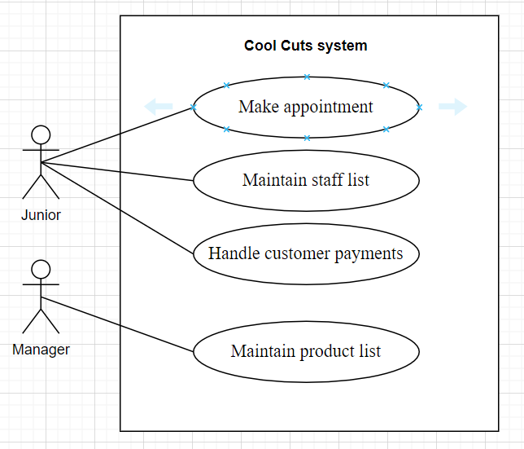

1. Tìm hiểu thêm ở cửa hàng ta thấy khách khi đến làm tóc có thể mua 1 số sản phẩm( dầu gồi,…). Vì thế khi tính tiền sẽ cần thêm thông tin cho hệ thống.

Do đóm “Handle customer payments” sẽ bao gồm việc **tìm sản phẩm**(find product) khi khách có mua hàng.

Trong khi đó, “Maintain product list” thì luôn cần khả năng **tìm sản phẩm**

Hãy sử dụng các quan hệ <<include>> và <<extend>> để hiệu chỉnh ca sử dụng ở bài 1 nhằm đáp ứng yêu cầu bài này.

* Giải:

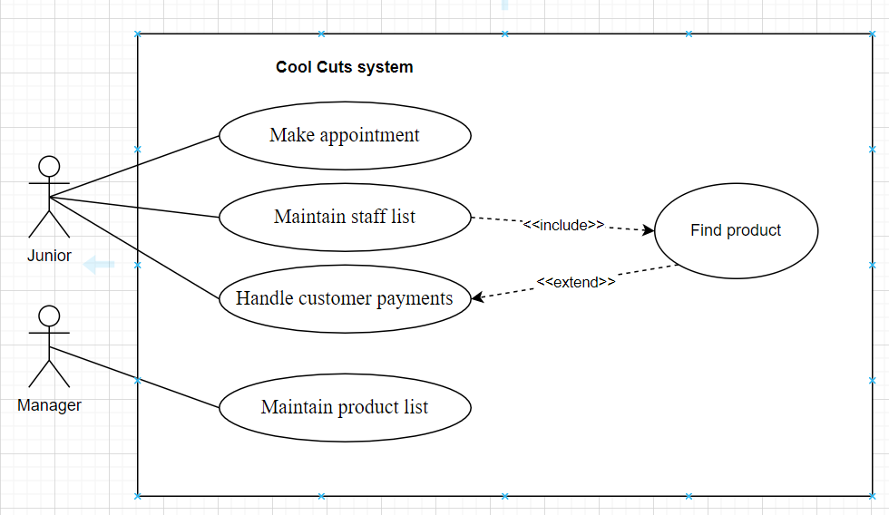

1. Trong bài 2, đã giả thiết rằng chỉ khác đến làm tóc mới mua hàng và khi thanh toán thì cần trả tiền cả 2( làm tóc + mua hàng). Tuy nhiên, trên thực tế thấy có nhiều khách chỉ ghé qua mua hàng, và không làm tóc. Hãy hiệu chỉnh lại biểu đồ ca sử dụng ở bài 2(thêm ca sử dụng mới?) để đáp ứng yêu cầu thực tế.

* Giải: Bổ sung ca sử dụng: “Sell hairdressing priduct”

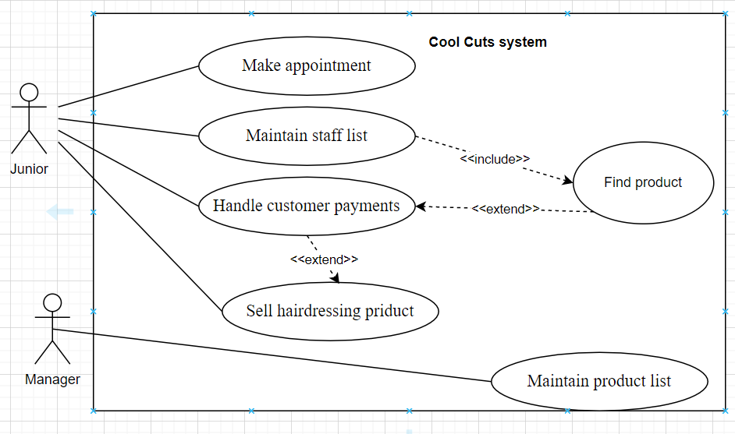

1. Nhà ga thành phố dự định lắp một máy bán vé tự động (ATDM – Automatic ticket dispensing machine).

* Khách hàng có thể yêu cầu máy các thông tin cập nhật về giờ tàu và giá vé cũng như lựa chọn lịch trình.
* Máy có khả năng in vé cho khách(sau khi nhận đủ tiền).
* Máy có khả năng chuyển các thông tin thống kê việc bán vé về cho hệ thống máy tính trung tâm
* Nhân viên của công ty đường sắ có thể cập nhật giá vé và lịch trình tàu

Hãy xác định các tác nhân(actors), các ca sử dụng(use case) cà vẽ biểu đồ các ca sử dụng(use case diagram) để mô tả hệ thống bán vé tự động trêm.

* Giải:

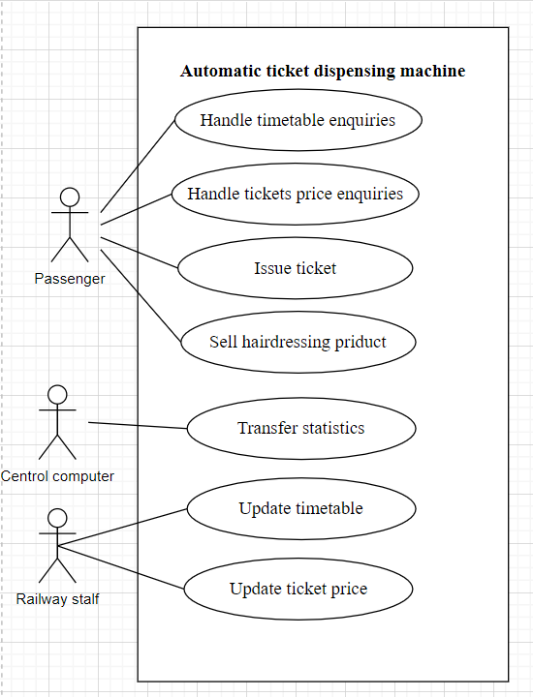

_________________________________Bài 5___________________________________

__________Bài tập

1. Tạo biểu đồ hành động mô tả quá trình khám và mua kính cận:

* Bệnh nhân đến gặp bác sĩ để khám
* Nếu bác sỹ khám thấy cần làm kính thì sẽ kê đơn, sau đó bệnh nhân mang đơn đến quầy bán kính, chọn gọng và đặt hàng
* Khi kính được làm xong, bệnh nhân quay lại để thử và chỉnh kính, sau đó thanh toán tiền.
* Giải:

1. Tạo biểu đồ hành động mô tả hoạt động của một phòng khám

* Bệnh nhân gọi điện để đặt lịch hoặc đổi lịch khám, y tá trực sẽ lên lịch hẹn, nếu là bệnh nhân mới thì yêu cầu cung cấp đầy đủ thông tin( họ tên, sdt,…).
* Trước khi đến lịch hẹn 1 vài ngày, y tá sẽ mail để nhắn lại cho bệnh nhân.
* Bệnh nhân đến khám theo lịch.
* Cập nhật thêm thông tin mới của bệnh nhân khi đến khám.
* Giải

___________________________Bài 6_________________________________

************Câu hỏi

1. Các đặc trưng của 1 đối tượng: 3 đặc trưng

* Trạng thái: Đại diện cho dữ liệu (giá trị) của một đối tượng
* Hành vi: : Đại diện cho hành vi (chức năng) của một đối tượng như gửi tiền, rút tiền, ...
* Danh tính: Danh tính của một đối tượng thường được cài đặt thông qua một ID duy nhất. ID này được ẩn đối với user bên ngoài. Tuy nhiên nó được sử dụng trong nội bộ máy ảo JVM để định danh từng đối tượng.

1. Sự khác nhau giữa đối tượng và lớp

* Đối tượng là các thể hiện của 1 lớp
* Lớp là 1 nhóm các đối tượng

1. Các đối tượng giao tiếp với nhau như nào?

* D

1. Liệt kê 4 loại giao tiếp giữa các lớp
2. Sự khác nhau giữa kết hợp và kết tập
3. Sự khác nhau giữa kết tập và gộp

*******Bài tập

1. Gợi ý các lớp có thể có trong các hệ thống sau:
2. Banking system(Hệ thống ngân hàng)

* Tài khoản
* Loại tài khoản
* Khách hàng

1. Drawing package(Công cụ vẽ)

* Shape
* Line
* Triangle
* Square

1. Library system(Hệ thống thư viện)

* Member
* Book
* Loan
* Reservation

1. Hãy xem các đối tượng tìm được ở câu 1 có thể thuộc loại nào?
2. People
3. Organizations
4. Physical things
5. Conecptual things

|  |  |
| --- | --- |
| Object class | Category |
| Customer | People |
| Account, CurrentAccount | Conecptual |
| Shape, Triangle | Conecptual |
|  |  |

1

___________________________________Bài 7_______________________________________

* Xác định cụ thể các quan hệ:  
  + Kết hợp:

+ Kết tập:

+ Gộp:

+ Kết thừa:

***************Câu hỏi

1. Hãy nêu tầm quan trọng của mô hình hóa cấu trúc hệ thống?

* Mô phỏng được hình ảnh tương tự của hệ thống
* Đơn giản hóa hệ thống
* Làm sáng tỏ vấn đề
* Tập chung vào các khía cạnh cần quan tâm.

1. Các bước chính để xây dựng biểu đồ lớp?

* Xác định các đối tượng và lớp
* Xác định đối tượng qua danh từ
* Loại bỏ danh từ không phù hợp
* Xác định các lớp
* Hiệu chỉnh lớp

1. Liệt kê 4 loại đối tượng thường gặp?

* Người (People)
* Tổ chức (Organizations)
* Đồ vật (Physical things)
* Khái niệm (Conceptual things)

1. Liệt kê 4 loại quan hệ chính giữa các lớp?

* Kết hợp (Association)
* Kết tập (Aggregation)
* Gộp (Composition)
* Kế thừa (Inheritance)

1. Trình bày các lý do để loại bỏ 1 lớp ứng viên khi tìm lớp?

* Các thuộc tính
* Sự trùng lặp
* Không rõ ràng
* Liên quan các khái niệm vào/ra vật lý
* Bên ngoài phạm vi hệ thống
* Là toàn bộ hệ thống
* Các liên kết

____________________________Buổi 8___________________________________

****************Bài tập

1. Mô tả thư viện

* Đăng ký

+ Một bạn đọc mới có thể

* Mượn sách
* Trả sách
* Thống kê